На правах рукописи

МУХАМЕДЬЯНОВ ИЛЬШАТ ФАНИСОВИЧ

ЭНДОВАСКУЛЯРНАЯ ЭМБОЛИЗАЦИЯ МАТОЧНЫХ АРТЕРИЙ В ЛЕЧЕНИИ МИОМ МАТКИ

14.01.17 – хирургия

АВТОРЕФЕРАТ
диссертации на соискание ученой степени
кандидата медицинских наук

УФА – 2010
Работа выполнена в Государственном образовательном учреждении высшего профессионального образования «Башкирский государственный медицинский университет Федерального агентства по здравоохранению и социальному развитию»

Научный руководитель доктор медицинских наук,
Федоров Сергей Владимирович

Официальные оппоненты: доктор медицинских наук, профессор
Ганцев Шамиль Ханафеевич
кандидат медицинских наук,
Сабиров Тагир Тамирханович

Ведущая организация: Государственное образовательное учреждение высшего профессионального образования «Российский государственный медицинский университет Федерального агентства по здравоохранению и социальному развитию», 117997, г.Москва, ул.Островитянова, д.1.

Защита диссертации состоится «28» мая 2010 г. в 10 часов на заседании диссертационного совета Д 208.006.02 при Государственном образовательном учреждении высшего профессионального образования «Башкирский государственный медицинский университет» Федерального агентства по здравоохранению и социальному развитию по адресу: 450000, г. Уфа, ул. Ленина, 3.
С диссертацией можно ознакомиться в библиотеке Государственного образовательного учреждения высшего профессионального образования «Башкирский государственный медицинский университет Федерального агентства по здравоохранению и социальному развитию».

Автореферат разослан «___»____________ 2010 г.

Ученый секретарь диссертационного совета
доктор медицинских наук С.В. Федоров

Общая характеристика работы
Актуальность проблемы. Несмотря на значительные успехи современной медицины, лечение миомы матки (ММ) по настоящее время остается одной из ведущих проблем, объединяющих усилия многих специалистов: гинекологов, эндокринологов, хирургов и др.
Рост числа хирургических вмешательств по поводу ММ вызывает определенную озабоченность у клиницистов всего мира. В странах Евросоюза, около 75% операций по поводу ММ выполняются у женщин моложе 50 лет. В Швеции и Великобритании частота полостных гинекологических операций по поводу гистерэктомии составляет 38 и 25% соответственно, а в США на долю надвлагалищной экстирпации матки в сочетании с овариэктомией приходится более 36% от всех хирургических вмешательств. В Российской Федерации (РФ) до 90% гистерэктомий, осуществляется в репродуктивном и пременопазуальном периодах (Тихомиров А.Л., 2004).
Современная гормональная терапия приводит к быстрому устранению клинических симптомов и уменьшению объёма миоматозных узлов. По мнению Бреусенко В.Г. (2001), почти у 67% пациенток после прекращения приема препаратов начинается экспансивный рост узлов с признаками нарушения питания. Наилучшие результаты гормональной терапии достигаются лишь при ММ небольших размеров, а также у пациенток пременопаузального периода.
Миомэктомия выполнима при определенной специфичности локализации ММ и у 12-19% пациенток связана с определенным риском перехода в гистерэктомию. Васильченко Н.П. и соавт. (2006) отмечают, что при своих больших преимуществах миомэктомии, у 30% пациентов после вмешательства возникает рецидив заболевания. Все вышесказанное говорит о том, что количество радикальных вмешательств остается на высоком уровне.
В связи с этим становится очевидным, что возрастающее количество органоуносящих операций приводит к огромным материальным затратам на медицинскую и социальную реабилитацию больных и данная проблема «не способствует» демографической политике нашей страны (Адамян Л.В., 1997, Бреусенко В.Г., 2005, Савельева Г.М., 2007).
После первых публикаций в 1994 году, подтвердивших высокую эффективность нового эндоваскулярного метода лечения ММ, происходит активное внедрение в клиническую практику органосохраняющего метода лечения миомы матки ─ эмболизации маточных артерий (ЭМА). Профессор Капранов С.А. (2006), отмечает, что опубликовано достаточно большое количество работ, посвященных оценке клинических результатов этого эндоваскулярного вмешательства основанного на совокупном опыте более 100 000 операций. По сводным отчетам клиническая эффективность ЭМА в РФ составляет от 67 до 78% (Савельева Г.М., 2007).
Принимая во внимание опыт большинства исследователей в данном разделе хирургии, следует отметить что, по настоящее время не выработана единая концепция в тактике лечения ММ учитывающая особенности кровоснабжения и клинико-морфологические характеристики миоматозных узлов (Капранов С.А., 2007). По сведениям отдельных исследователей и, исходя из личного опыта, большинство методов исследования гемодинамики (УДС, ЦЭДК, КТ, МРТ) не дают клиницисту необходимых интегральных показателей для интерпретации сосудистой сети маточных артерий при ММ в рамках системного подхода.
В последние годы в иностранной литературе появились статьи, посвященные мультифрактальной параметризации (МФП) кровеносных сосудов в норме и при разных заболеваниях. Однако каких-либо сведений о мультифрактальной размерности сосудистого русла маточных артерий при ММ нами не обнаружено.
Все вышеизложенное свидетельствует о недостаточной изученности вопросов, связанных с улучшением качества лечения больных с ММ. Указанные обстоятельства послужили основанием для проведения систематического исследования данных вопросов.
Цель исследования - улучшить результаты рентгеноэндоваскулярной эмболизации маточных артерий при миоме матки.
Для достижения цели были поставлены следующие задачи:
- Изучить возможность применения метода мультифрактальной параметризации структур для анализа цифровых ангиограммм сосудистой сети маточных артерий у больных миомой матки.
- На основании изучения мультифрактальных параметров пространственной организации маточных артерий (по данным ангиограмм) выявить особенности влияния маточного кровотока на развитие и клиническое течение миомы матки.
- Определить значение размеров эмболизирующих частиц поливинилалкоголя вводимых в маточные артерии на конечный результат ЭМА при миоме матки.
- Изучить клиническую эффективность ЭМА у больных миомой матки в зависимости от возраста пациентов, длительности заболевания, количества и размеров миоматозных узлов.
Научная новизна исследования
Впервые методом мультифрактальной параметризации обработаны цифровые ангиограммы сосудистой сети маточных артерий у больных с ММ. В отличие от ранее известных методов исследования кровоснабжения органов (УДС, ЦЭДК, МРТ и КТ) данный метод позволяет дать количественные, интегральные показатели структуры исследуемого объекта, необходимые для анализа патологического процесса в рамках системного подхода.
На основании рандомизированного исследования, в группах сравнения, больных с ММ изучены мультифрактальные параметры бассейна маточных артерий при различных вариантах клинического течения ММ, а также особенности их изменения после ЭМА.
Впервые установлена зависимость формирования ММ от особенностей кровотока в системе маточных артерий с позиции теории фракталов, дающей представлении о биологических системах как о системах самоподобных, открытых, с дробной пространственной размерностью.
Доказана клиническая эффективность ЭМА при ММ в зависимости от размеров эмболизирующих частиц введенных в маточные артерии. С позиции теории фракталов это объясняется повышением энтропии системы. Повышение данного показателя свидетельствует об эффективности эмболизации. Разработан алгоритм хирургического лечения.

Теоретическая и практическая значимость исследования
МФП цифровых ангиограмм маточных артерий у больных с ММ дает возможность на основе связи мультифрактальной и геометрической ассиметрий вводить и исследовать количественные характеристики однородности и упорядоченности структур, которые извлекаются из плоских изображений с помощью компьютерного алгоритма. Полученные количественные, интегральные показатели МФП имеют корреляционные взаимосвязи с клиническими формами ММ.
На основании данных МПФ цифровых ангиограмм маточных артерий у больных ММ выявлены прогностические критерии эффективности ЭМА.
Предложен алгоритм тактики рентгеноэндоваскулярного лечения миом матки и усовершенствована технология выполнения ЭМА.
Результаты проведенного исследования являются теоретической и практической основой для изучения мультифрактальных характеристик сосудистого русла различных органов (патологических образований) в рамках системного подхода.
По материалам исследования разработаны и опубликованы методические рекомендации по вопросу рентгеноэндоваскулярного лечения миом матки.
Основные положения, выносимые на защиту
- ЭМА при ММ - самый современный органосохраняющий метод лечения миом матки. Может выполняться при миомах любых размеров и локализации;
- Сосудистая сеть маточных артерий обладает масштабным самоподобием, с фрактальной геометрией и является классическим мультифракталом;
- Метод МФП сосудистого русла маточных артерий (цифровых ангиограмм) у больных ММ позволяет отразить универсальным образом связь специфических форм нарушения симметрии непосредственно с конкретными количественными мерами информации.
- Для снижения неудовлетворительных результатов ЭМА требуется усовершенствование тактических подходов и методов эмболизации. При этом размер эмболизационных частиц, введенных в маточные артерии у больных ММ, влияет на клиническую эффективность ЭМА.
- Возраст пациенток и структура миоматозных узлов не имеют статистически значимых корреляционных взаимосвязей с мультифрактальными параметрами маточных артерий. В тоже время возраст пациентов, длительность и тяжесть заболевания влияют на отдаленные результаты ЭМА.
Внедрение результатов работы
Результаты исследования внедрены в практику отделений рентгеноэндоваскулярной хирургии Республиканской клинической больницы им. Г.Г. Куватова, в МУ «Больница скорой медицинской помощи» городского округа г. Уфа, в клинике Башкирского государственного медицинского университета, а также используются в учебном процессе на кафедрах общей хирургии, гинекологии ГОУ ВПО «Башкирский государственный медицинский университет» Федерального агентства по здравоохранению и социальному развитию.

Публикации результатов исследования
Основные положения работы отражены в 5 печатных работах, из них 1 в ВАК рецензируемом журнале, 1 патенте на изобретение РФ. Издана 1 методическая рекомендация.

Апробация работы
Основные положения диссертационной работы докладывались и обсуждались на 70-й итоговой научно-практической конференции молодых ученых Республики Башкортостан с международным участием «Вопросы теоретической и практической медицины» (Уфа, 2005г), на заседании Ассоциации хирургов Республики Башкортостан (Уфа, 2009г), на проблемной комиссии и межкафедральном заседании Башкирского государственного медицинского университета (Уфа, 2010г).

Объем и структура диссертации
Диссертация изложена на 125 страницах машинописного текста, состоит из введения, обзора литературы, главы, характеризующей материалы и методы исследования, 2-х глав с описанием собственных исследований, заключения, выводов, практических рекомендаций и указателя литературы, включающего 169 источников.

СОДЕРЖАНИЕ РАБОТЫ

Материал и методы исследования
Диссертационное исследование посвящено анализу эндоваскулярного лечения 186 больных ММ в отделении рентгенохирургических методов диагностики и лечения Республиканской клинической больницы им. Г.Г. Куватова с 2004 по 2009 гг.
Средний возраст больных миомой матки составил (М±s) 43±6,6 лет. Средняя длительность заболевания составила 3,1±1,32 года.
Для определения клинической эффективности ЭМА при ММ от типа васкуляризации («доминирующий», смешанный), объёма и размеров эмболизационных частиц, проведено рандомизированное, двойное слепое исследование, в параллельных группах. Термин «доминирующая» маточная артерия нами выделен условно для обозначения преобладающего кровоснабжения перифиброидного сплетения ММ.
Целью исследования являлось доказать, что клиническая эффективность ЭМА у больных с ММ зависит от размера введенных в маточные артерии эмболизирующих частиц (альтернативная гипотеза Н₁). В качестве нулевой гипотезы (Н₀) рассматриваем утверждение, что эффективность ЭМА не зависит от размеров эмболизирующих частиц, введенных в маточные артерии.
Критерии включения в исследование: в исследование были включены больные с миомой матки старше 18 лет, размерами доминирующего миоматозного узла до 10,0 см, подписавшие добровольное информированное согласие на участие в исследование.
Критерии исключения из исследования: отказ больного от исследования и рандомизации; невозможность больным понять информацию об исследовании (иностранцы, психические расстройства); при размерах доминирующего узла более 10,0 см; при преимущественном кровоснабжении матки и миоматозных узлов из яичниковых артерий.
Рандомизация проводилась с использованием пронумерованных непрозрачных запечатанных конвертов. Конверты вскрывались непосредственно перед операцией третьим лицом. В конверте содержалась информация, каким из способов определять методику проведения ЭМА у больных ММ: при помощи разработанного алгоритма, предполагающего введение в «доминирующую» артерию матки «крупных» эмболизирующих частиц – 500-700 мкм (I группа) или путем введения в «доминирующую» артерию «меньших» эмболизирующих частиц - 300 мкм (II группа). После определения методики операции оперирующий хирург получал готовую взвесь эмболизирующих частиц для введения в маточную артерию. Информация о принадлежности пациента к той или иной группе не раскрывалась до окончания всего исследования. Таким образом, осуществлялось двойное ослепление: ни пациент, ни лечащий врач (оперирующий хирург) не знали, какие эмболизирующие частицы были введены в «доминирующую» маточную артерию.
В первую группу вошли больные с преобладающим («доминантным») типом кровоснабжения ММ из правой или левой маточной артерии – 75 (52%) исследуемых, которым выполнено ЭМА эмболизирующими частицами размерами 500-700 мкм.
Вторую группу (сравнения) составили больные 69 (48%) с ММ которым выполнено ЭМА в «доминирующую» маточную артерию эмболизирующими частицами размерами 300 мкм. Размер эмболизирующих частиц для введения в контралатеральную артерию производился произвольно (Табл. 1).
Больных со смешанным типом кровоснабжения (42) для чистоты эксперимента не включали в контролируемое исследование. У этих больных выбор того или иного размера эмболизирующих частиц определялся хирургом эмпирически. Тем не менее для этой категории больных нами была произведена кросс-табуляция клинического эффекта ЭМА.

Таблица 1
Распределение больных ММ в группах исследования по методу ЭМА

Метод ЭМА | Группа со смешанным типом кровоснабжения ММ | I группа | II группа |  | Итого
500-700 мкм в «доминирующую» артерию | 42 | 75 |  |  | 186
300-500 мкм в «доминирующую» артерию | 42 |  |  | 69 | 186
Итого | 42 | 144 |  |  | 186

До поступления в отделение ангиорентгенохирургии все больные были обследованы в отделении гинекологии. Показаниями к ЭМА у больных ММ являлись: менометрраггия, симптомы сдавления соседних органов (учащенное мочеиспускание, чувство тяжести, боли), бесплодие (выкидыши, нарушение имплантации), неэффективность консервативной терапии. В данном исследовании для топической диагностики локализации миоматозных узлов использовалась Международная классификация болезней 10 пересмотра (код D25). Пациенток с субмукозным расположением доминантного узла было 56 (39,2%), с субсерозным 21 (13,9%), интрамуральным 67 (46,9%). В таблице 2 отражены основные клинико-анамнестические параметры миом матки.
Статистический анализ полученного клинического материала показал его однородность (нет статистической разницы) по основным параметрам – возрастной состав, длительность заболевания, количеству и размерам миом матки, а также способу операции, что делает данное исследование репрезентативным. Группы различались только по размерам вводимых эмболизирующих частиц поливинилалкоголя 500-700мкм и 300-500 соответственно.

Таблица 2
Основные клинико-анамнестические параметры
миом матки (n=144)
Клинические характеристики | Основная группа, n=75 |  |  | Контрольная  группа, n=69 |  |  | Вся совокупность n=144 |  |  | t | p
Клинические характеристики | Mmin | Mmax | M±m | Mmin | Mmax | M±m | Mmin | Mmax | M±m | t | p
Длительность заболевания (лет) | 2,3±1,8 | 8,4±3,6 | 3,2±1,28 | 1,8±1,3 | 7,6±3,4 | 2,9±1,36 | 0,5 | 12 | 3,1±1,32 | 0,0654 | 0,074
Количество узлов матки | 1,2±0,2 | 4,3±0,6 | 2,6±1,9 | 1,5±0,5 | 4,1±0,8 | 2,9±1,7 | 1 | 5 | 2,7±1,28 | 0,112 | 0,063
Максимальный размер матки (мм) | 76,6±6,6 | 129,6±5,4 | 82,6±12,1 | 78,6±8,6 | 125,6±9,4 | 87,6±13,1 | 70 | 135 | 88±15,89 | 0,285 | 0,095
Максимальный размер миоматозного узла (мм) | 13,3±2,3 | 77,2±17,8 | 47±26,34 | 153±4,47 | 81,6±13,4 | 50±22,86 | 11 | 95 | 49±24,47 | 0,08 | 0,091

По ангиограммам маточных артерий определяли симметричность кровоснабжения. Выявляли наличие «доминирующей» артерии или смешанный характер кровоснабжения (Рис. 1; 2). После эмболизации кровоток по извитым сосудам миомы прекращается, что видно на контрольных ангиограммах (Рис. 3). Перемещаясь с током крови эмболизат заклинивает просвет сосудов миомы (Рис. 4).

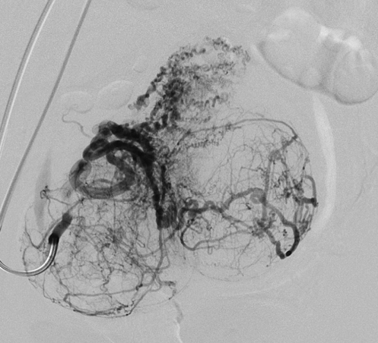 А 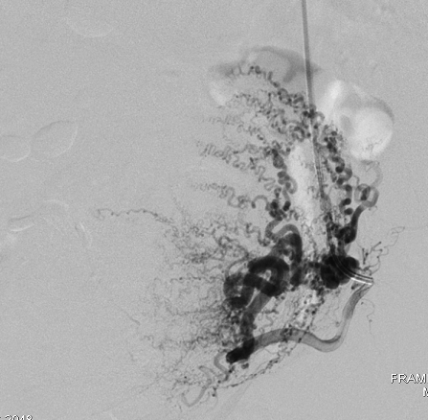 Б
Рис.1. Ангиограммы маточных артерий больной Н.К., 37 л., 03.09.2008г., Диагноз: субмукозная миома матки. А) кровоснабжение миоматозных узлов преобладает из бассейна правой «доминирующей» маточной артерии. Б) ангиограмма левой маточной артерии

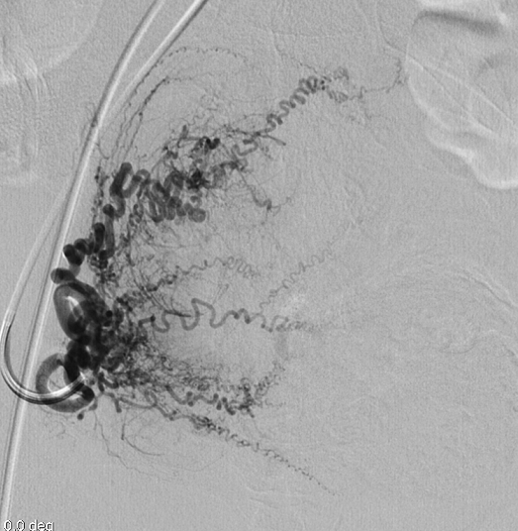 А 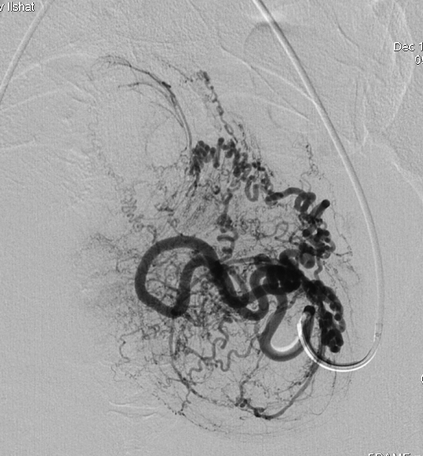 Б
Рис.2. Ангиограммы маточных артерий больной З.В., 32 л., 05.02.2009г., диагноз: субмукозная миома матки. «Смешанный» тип кровоснабжения миоматозного узла. А) ангиограмма правой маточной артерии. Б) ангиограмма левой маточной артерии.
Для количественного описания пространственной организации сосудистого русла в бассейне маточных артерий до и после их эмболизации был использован метод мультифрактальной параметризации (МФП).

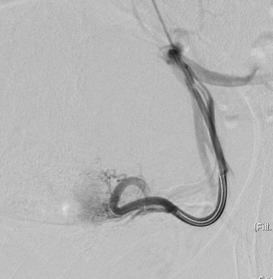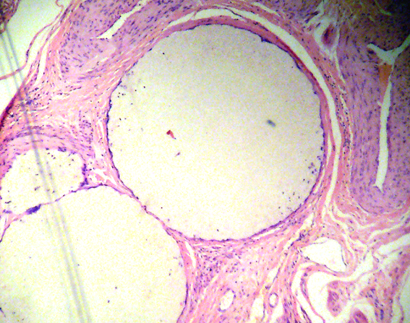
Рис. 3. Ангиограмма левой маточной Рис. 4. Микрофото, сегментарная
артерии пациентки З.В., 32 л., после закупорка сосудов миомы (в просвете
ЭМА. 05.02.2009г., диагноз: субму- эмболы PVA (William Cook Europe,
козная миома матки. Признаки оста- Denmark), собственное наблюдение.
новки контраста, ретроградное Окр. гематоксилин-эозином Х 40
поступление контраста в ветви левой
внутренней подвздошной артерии
В качестве носителей меры рассмотрена сосудистая сеть, представленная правой и левой маточной артериями, визуализированными на ангиограммах (в двоичной системе координат).
Сосудистая сеть была описана следующими структурно–информационными параметрами: D0 – фрактальная хаусдорфовая размерность – геометрическая пространственная размерность носителя меры. В качестве носителей меры рассмотрена сосудистая сеть, представленная правой и левой маточными артериями, визуализированными на ангиограммах (в двоичной системе координат). D1 – информационная размерность Реньи – информационная насыщенность структуры, обусловленная нарушением симметрии меры носителя по отношению к нарушению фрактальной симметрии вследствие внутренней дифференциации между различными частями системы или между системой и ее окружением, то есть отражает степень соответствия ветвлений маточных артерий на разных порядковых уровнях в целом артериальной структуре. Возрастание ее значения свидетельствует о дезорганизации механизмов регуляции. Dq и D1-Dq – дополнительные показатели мультифактальной информации, полученные путем математического преобразования от функций D0 и D1, необходимые для рассмотрения изучаемых объектов с точки зрения законов термодинамики. Применительно к теме исследования данные критерии могут быть полезны в установлении зависимости патогенеза миоматозных узлов от структурной организации маточных артерий. Dq – обобщенная размерность (энтропия системы) Реньи – спектр фрактальных размерностей для фрактальной меры на предельном множестве. Фактически отражает второй закон термодинамики. Повышение данного показателя свидетельствует о повышении обмена системной энергии. D1–Dq – мультифрактальная мера упорядоченности – показывает количественную меру нарушения фрактальной симметрии или степень однородности системы. Чем значение данного критерия больше, тем неравновеснее система при условии канонических спектров (D2>D1), где D2 является значением заданной математической функции, отражающей корреляционную размерность, и не относится к описательным параметрам изучаемой структуры. При D1–Dq=0 система равновесна, т.е. в ней не происходит обмен информацией, энергией и веществом с внешней средой. При положительном значении – энергия потребляется системой.
Технически данное исследование проведено с помощью компьютерной программы MFRDrom, созданной в институте металлургии и материаловедения имени А.А. Байкова РАН, профессором Встовским Г.В., которая позволяет адекватно, двумя разными способами проведения расчетов, выявлять изменения во фрактальной симметрии на плоских изображениях. Она дает возможность на основе связи мультифрактальной и геометрической ассиметрий вводить и исследовать количественные характеристики однородности и упорядоченности структур, которые извлекаются из плоских изображений с помощью компьютерного алгоритма.
Анализ отдаленных результатов ЭМА осуществляли на основании повторного обращения больных в отдаленный период после эмболизации, данных наблюдений участкового врача по месту жительства, а также анкетных данных от пациентов, которым была выполнена ЭМА.
Был создан автоматизированный архив карт пациентов с ММ. Так как распределение признака в группе в совокупности приближалось к нормальному, были использованы параметрические методы статистического анализа.
Для оценки клинической эффективности ЭМА у больных миомой матки с точки зрения доказательной медицины проводился расчет сопряженности относительных показателей эффекта вмешательства (Власов В.В., 2000). Достоверность различия сравниваемых количественных показателей определялась с использованием критерия Стьюдента (t), для зависимых групп с помощью парного критерия Стьюдента при нормальном распределении признака. Различие считалось достоверным при t ≥ 2. Вероятность ошибки (р) при этом <0,05, а доверительная вероятность составляет 95,0%. Для формирования выводов и практических рекомендаций использовали уровень статистической значимости р<0,001. Для определения связи между количественными и порядковыми переменными был применен коэффициент ранговой корреляции Спирмена. Сравнительный анализ качественных переменных проводился с помощью критерия Хи-квадрат и точного двустороннего критерия Фишера. Связь между количественными показателями анализировали при помощи регрессионного анализа с 95% доверительным интервалом.
РЕЗУЛЬТАТЫ ИССЛЕДОВАНИЯ И ИХ ОБУЖДЕНИЕ
Известно, что миоматозный узел имеет питающие артерии, которые не анастомозируют с другими сосудами и являются конечными ветвями. Эти данные по ангиоархитектонике в миомах объясняют, почему при мультифрактальной параметризации мы выявили значимые изменения меры упорядоченности и фрактальной размерности кровеносного русла маточных артерий, по которым можно судить не только о характере патологического процесса, но и о его дальнейшем патоморфозе.
Эффективность лечения оценивали по уменьшению диаметра доминирующего узла на 30% и более. Уменьшение размеров доминирующего узла менее чем на 30% и незначительное снижение симптомов расценивали как слабо положительный эффект. Сохранение клинических симптомов и размеров миоматозных узлов – неудовлетворительный результат.
По преобладающему типу кровотока в системе маточных артерий больные имели следующее распределение: с левым преобладающим типом – 24 (16,7%) пациентки, с правым – 48 (33,3%), смешанным – 72 (50%). При сравнении мультифрактальных параметров в бассейнах левой и правой маточных артерий параметры D1-Dq, D0, D2, Dq имели статистически достоверные отличия в средних значениях только до эмболизации (табл. 3).
Таблица 3.
Сравнение средних мультифрактальных параметров состояния сосудистого русла в бассейне левой и правой маточных артерий до и после ЭМА (n=144).
Параметры | M±σ  (слева) | M±σ  (справа) | t | р
Мера упорядоченности сосудистой сети (D1-Dq) | -0,17±0,05 | -0,10±0,14 | -3,566 | 0,0005**
Фрактальная размерность сосудистой сети (D0) | 1,68±0,07 | 1,71±0,09 | -2,234 | 0,0270*
Размерность Реньи (D1) | 1,56±0,06 | 1,79±0,05 | 2,208 | 0,0420*
Корреляционная размерность (D2) | 1,87±0,04 | 1,84±0,09 | 2,557 | 0,0115*
Энтропия Реньи (Dq) | 1,97±0,01 | 1,90±0,17 | 3,623 | 0,0004**
Мера упорядоченности сосудистой сети  (D1-Dq) "p" | -0,18±0,15 | -0,22±0,05 | 1,929 | 0,0556
Фрактальная размерность сосудистой сети (D0) "p" | 1,56±0,07 | 1,55±0,09 | 1,097 | 0,2744
Размерность Реньи (D1) "p" | 1,68±0,12 | 1,71±0,08 | -1,145 | 0,2540
Корреляционная размерность (D2) "p" | 1,75±0,16 | 1,79±0,07 | -1,801 | 0,0737
Энтропия Реньи (Dq) "p" | 1,87±0,24 | 1,93±0,06 | -1,919 | 0,0569
Примечание: * - р<0,05 **р<0,001 р – статистически значимые различия между мультифрактальными параметрами в правой и левой маточной артерии; "p" – мультифрактальные параметры после ЭМА.
При изучении фрактальных параметров до и после ЭМА, фрактальная симметрия по отношению к группе мультифрактальных преобразований подчиняется условию канонических спектров – D₂≥D_{1,} то есть маточные артерии являются классическими фракталами. Согласно этому, трактовка степени упорядоченности исследуемого объекта описывается правилом: «чем меньше значение |D1-Dq|, тем более упорядоченной является структура исследованного объекта».
Из приведенных данных видно, что после эмболизации снижается степень упорядоченности кровеносной сети, что в биологическом аспекте соответствует возрастанию потребности в энергии со стороны опухолевых узлов и обусловлено выключением из кровотока ветвей маточных артерий. Это же одновременно подтверждается уменьшением значений размерности D0 (D0 ≥ D0 p), что фактически соответствует уменьшению количества функционирующих артерий, а уменьшение значений Dq (Dq ≥ Dq p) свидетельствует о снижении энергетического обмена. После эмболизации маточных артерий все мультифрактальные параметры достоверно снижались, кроме D1-Dq.
Селективное закрытие сосудов миоматозного узла и перифиброидного сплетения приводило к селективной ишемизации и в дальнейшем к дегенерации только самой миомы, практически не отражаясь на кровоснабжении непораженных участков стенки матки.
Из анализа полученных данных вытекает однозначный вывод: кровоснабжение по системе левой и правой маточных артерий, как непосредственно тела матки так и миоматозных узлов, часто имеет асимметричный характер, при этом справа кровоток чаще более выраженный чем слева (D1правая>D1левая; р=0,042).
По всей вероятности, для достижения наилучшего клинического эффекта необходимо подобрать оптимальный размер эмболизационных частиц!
После ЭМА ни один из исследованных параметров маточного кровотока не имел статистически значимого отличия, как в бассейне левой маточной артерии, так и в бассейне правой маточной артерии, что может быть обусловлено устранением асимметрии ветвления мелких артерий.
Корреляционный анализ мультифрактальных параметров проводили со следующими клинико-морфологическими характеристиками: возраст пациенток, длительность заболевания, максимальный размер матки, максимальный размер миоматозных узлов, количество узлов в матке, структура узлов. Корреляционная матрица представлена в таблице 4.
Таблица 4.
Коэффициенты корреляций между клинико-метрическими характеристиками и мультифрактальными параметрами после ЭМА (n=144)
Клинико-морфологические  Характеристики | Мультифрактальные параметры после ЭМА
Клинико-морфологические  Характеристики | Мера упорядоченности (D1-Dq) | Фрактальная размерность D0 | Информационная размерность Реньи (D1) | Корреляционная размерность (D2) | Энтропия Реньи (Dq)
Длительность заболевания | 0,37* | 0,21* | 0,01 | -0,06 | -0,13
Количество узлов | 0,36* | 0,01 | -0,30* | -0,38* | -0,41*
Максимальный размер матки | 0,46* | 0,238* | -0,24* | -0,38* | -0,44*
Максимальный диаметр узла | -0,31* | -0,09 | -0,28* | -0,30* | 0,30*
Наличие клинического эффекта | -0,31* | -0,03 | 0,18* | 0,23* | 0,24*
* при р<0,05
Возраст пациенток и структура миоматозных узлов не имели статистически значимых корреляционных взаимосвязей с мультифрактальными параметрами, что свидетельствует об отсутствии влияния этих характеристик на кровообращение в системе маточных артерий.
Представленные данные показывают, что количество миоматозных узлов находится в прямой зависимости от меры упорядоченности, то есть от степени «централизации» маточных артерий, и в обратной зависимости от интенсивности энергетического обмена после ЭМА. При этом максимальный диаметр узлов наоборот находился в обратной зависимости от меры упорядоченности маточных артерий.
Выявленные взаимосвязи позволяют сделать следующее предположение: максимальный диаметр и количество миоматозных узлов в матке зависит от характеристик сосудистой сети в бассейне маточных артерий. Чем более разветвленным является сосудистое русло, тем выше частота формирования солитарных миом больших размеров, чем сосудистое русло менее разветвлено, так сказать «централизовано», тем выше частота встречаемости множественных миом относительно небольших размеров в теле матке.
Для выражения результата вмешательства и величины эффекта ЭМА использовали метод сопряженных таблиц. Для определения перспективы ЭМА в зависимости от размеров эмболизирующих частиц введенных в «доминирующую» артерию определяли показатель ЧП, а также определение абсолютного и относительного риска неблагоприятного исхода лечения и шансов неблагоприятного исхода, отношения шансов. (табл. 5).
Таблица 5.
Расчет сопряженности относительных показателей эффекта эмболизации маточных артерий при миоме матки
Исследуемая группа | Неблагоприятный эффект |  | Всего
Исследуемая группа | Был | Отсутствовал | Всего
Основная группа  500-700 мкм в «доминирующую» артерию | 6 (А) | 42 (Б) | 48
Контрольная группа 300-500 мкм в «доминирующую» артерию | 6 (В) | 18 (Г) | 24

- Абсолютный риск (Р₁) неблагоприятного исхода ЭМА при введении в «доминирующую» артерию эмболов размерами 500 мкм: Р₁=А/(А+Б)=6/48=0,125 (12,5%);
- Абсолютный риск (Р₂) неблагоприятного исхода ЭМА при введении в «доминирующую» артерию эмболов размерами 300 мкм: Р₂=В/(В+Г)=6/24= 0,25 (25%);
- Абсолютное снижение риска (АСР) неблагоприятного исхода: АСР= Р₁- Р₂= -0,125 (12,5%)
- Число пациентов (ЧП), которых необходимо лечить, чтобы предотвратить один неблагоприятный исход: ЧП=1/А/(А+Б)-В/(В+Г)=1/6/(6+42)-6/(6+18) =

-0,24653
- Относительный риск неблагоприятного исхода: ОР=[А/(А+Б)]/[В/(В+Г)]= [6/(6+42)]/[6/(6+18)]=0,5*
- Шансы неблагоприятного исхода при эмболизации «доминирующей» артерии эмболами размерами 500 мкм: Ш₁=А/Б=6/42=0,142857 (14,2%).
- Шансы неблагоприятного лечения при эмболизации «доминирующей» артерии эмболами размерами 300 мкм: Ш₂=В/Г=6/18=0,33333 (33,3%).
- Отношение шансов: ОШ=Ш₁/Ш₂=(А/Б)/(В/Г) =0,14285/0,3333 = 0,4285*.
В нашем исследовании введение в «доминантную» маточную артерию эмболов размерами 500 мкм было более успешным, так как АСР имеет отрицательное значение, что характеризует терапевтическую пользу. Для определения перспективы метода лечения определяли показатель ЧП. Переводя относительные величины, получаем число больных, которым необходимо вводить в «доминирующую» артерию эмболы размерами 500 мкм, чтобы предотвратить один неблагоприятный исход. При примерном равенстве относительного риска (0,5) и отношения шансов (0,428571) можно судить о том, что эмболизация «доминирующей» артерии эмболами размерами 500 мкм приводит к существенному снижению риска неблагоприятного исхода. При этом, абсолютное снижение риска неблагоприятного исхода при ЭМА эмболами 500-700 мкм в сравнении с эмболизацией частицами 300-500 мкм составляет 12,5%, что в два раза ниже по сравнению с контрольной группой.
Отдельно необходимо рассмотреть влияние клинико-морфологических характеристик миом и мультифрактальных параметров маточных артерий, как критерии их функционирования, на конечный результат лечения. Контрольные исследования проводились через полгода и через год. Для решения этого вопроса были использованы линейный корреляционный и регрессионный методы анализа данных.
Положительный результат ЭМА имеет статистически достоверную (p<0,05) обратную зависимость от длительности заболевания (r=-0,24), а также от размера узлов (r=-0,6842). То есть, чем более выражены объемно-временные характеристики патологического процесса, тем медленнее наступает его регресс. Помимо этого на результат влияет и состояние сосудистого русла на момент эмболизации. Чем больше мера упорядоченности и фрактальная размерность сосудистого русла, и чем меньше мера энергетического обмена, тем выше эффект эмболизации. При этом зависимость от параметров сосудистого русла по данным регрессионного анализа, соответственно D1-Dq r=0,38, D0 r=0,36, Dq r=-0,37, была выше, чем зависимость от клинико-морфологических данных.
Кроме этого, была выявлена прямая корреляционная зависимость средней силы клинической эффективности ЭМА от возраста, что может быть обусловлено снижением с возрастом гормонального фона и регенераторных компенсаторных реакций (r=0,35; p=0,041), в тоже время результаты ЭМА имеют обратную корреляционную зависимость от длительности заболевания (r=-0,41; р=0,029), количества и размеров миоматозных узлов (r=-0,68; р=0,015), что косвенно может быть связано со степенью разветвленности сосудистой сети.

ВЫВОДЫ
1. Сосудистая сеть маточных артерий является структурой самоподобной, с дробной пространственной размерностью, и поддается условию канонических спектров мультифрактальной параметризации.
2. На уровне пространственной дробной размерности сосудистой сети маточных артерий слева и справа выявлена фрактальная ассиметрия с частым преобладанием кровотока справа. Характер кровоснабжения матки оказывает значительное влияние на формирование и дальнейший рост миоматозных узлов, чем более разветвленным является сосудистое русло, тем выше частота формирования солитарных миом больших размеров, чем сосудистое русло менее разветвлено, то есть «централизовано», тем выше частота встречаемости множественных миом относительно небольших размеров.
3. Использование двухсторонней эмболизации маточных артерий, с введением более крупных частиц (500-700 мкм) в «доминирующую» маточную артерию повышает эффективность данного метода лечения r=0,38; p=0,0452. При этом абсолютное снижение риска неблагоприятного исхода при ЭМА эмболами 500-700 мкм в сравнении с эмболизацией частицами 300-500 мкм составляет 12,5%, что в два раза ниже по сравнению с контрольной группой.
4. Клиническая эффективность эмболизации маточных артерий при миоме матки имеет прямую корреляционную зависимость средней силы от возраста пациентов (r=0,35; p=0,041), в тоже время результаты ЭМА имеют обратную корреляционную зависимость от длительности заболевания (r=-0,41; р=0,029), количества и размеров миоматозных узлов (r=-0,68; р=0,015).

ПРАКТИЧЕСКИЕ РЕКОМЕНДАЦИИ

- Эндоваскулярная эмболизация маточных артерий при миоме матки может с высокой клинической эффективностью выполняться при миомах любых размеров и локализации.
- У больных миомой матки необходимо изучать особенности ангиоархитектоники бассейна маточных артерий для идентификации «доминантной» артерии питающей миоматозный узел(ы).
- Для повышения клинической эффективности эмболизации маточных артерий у больных миомой матки необходимо вводить эмболизирующий препарат (ПВА - частицы) размерами 500-700 мкм в «доминантную» маточную артерию. При смешанном типе кровоснабжения размеры эмболизирующего материала не улучшают показатели эффективности лечения.
- Для снижения проявлений постэмболизационного синдрома и улучшения эффективности процедуры необходим индивидуальный расчет дозы и дробное введение эмболизирующих ПВА – частиц. Расчет дозы необходимо проводить по формуле n=(d+1,5mm)/3, где n – количество порций, d – диаметр артерии.
- Применение мультифрактальной параметризации в оценке системы маточного кровотока при миоме матки позволяет провести статистический анализ исходов эмболизации маточных артерий.

СПИСОК ОПУБЛИКОВАННЫХ РАБОТ ПО ТЕМЕ ДИССЕРТАЦИИ
- Опыт эмболизации сосудов матки с целью лечения миомы в рентгенхирургическом отделении Республиканской Клинической Больнице им Г.Г. Куватова / Мухамедьянов И.Ф., Федоров С.В., Масленников А.В. // Вопросы теоретической и практической медицины. Материалы 70-юбилейной итоговой Республиканской научной конференции студентов и молодых ученых с международным участием – Уфа: изд-во БГМУ, 2004. - С.110
- Исследование особенностей кровообращения в бассейне маточных артерий до и после эмболизации при миомах матки с помощью метода мультифрактальной параметризации / Федоров С.В., Мухамедьянов И.Ф. // Пермский медицинский журнал - Пермь, 2008. - С. 71-76.
- Мультифрактальная параметризация как метод оценки структурно-функциональной организации маточного кровотока при миомах матки / Федоров С.В., Мухамедьянов И.Ф. // Медицинский вестник Башкортостана - 2009. С. 87-89.
- Результаты эмболизации маточных артерий при миомах матки в зависимости от особенностей их кровоснабжения / Мухамедьянов И.Ф., Федоров С.В. // Здравоохранение и социальное развитие Башкортостана – 2009. С. 190-197.
- Современные технологии при лечении больных с гинекологической патологией / Кулавский В.А., Мухамедьянов И.Ф., Насырова С.Ф., Абдрахманова А.М., Крюков А.А., Шавалеева Ф.А.// Здравоохранение и социальное развитие Башкортостана – 2009. С. 156-160
- Современные аспекты эмболизации маточных артерий в лечении миомы матки (методические рекомендации) / Гарипов Р.М., Кулавский В.А., Пирогова В.И., Ишметов В.Ш., Бузаев И.В., Мухамедьянов И.Ф. - Уфа, 2009 - 64 с.

СПИСОК СОКРАЩЕНИЙ
ММ – миома матки
ДСА – дигитальная субтракционная ангиография
ПВА – поливинилалкоголь
МРТ – магнитно-резонансная томография
МФП – мультифрактальная параметризация
ЭХ – эндоваскулярная хирургия
ЭМА – эмболизация маточных артерий
КТ – компьютерная томография
УЗИ – ультразвуковое исследование
УДС – ультразвуковое дуплексное сканирование
ЦДК – цветное доплеровское картирование
ЦЭДК – цветное энергетическое доплеровское картирование
ЭКГ – электрокардиограмма

МУХАМЕДЬЯНОВ ИЛЬШАТ ФАНИСОВИЧ

ЭНДОВАСКУЛЯРНАЯ ЭМБОЛИЗАЦИЯ МАТОЧНЫХ АРТЕРИЙ В ЛЕЧЕНИИ МИОМ МАТКИ

14.01.17 – хирургия

АВТОРЕФЕРАТ
диссертации на соискание ученой степени
кандидата медицинских наук

Подписано к печати 20.04.2010. Формат 60×84 ¹/₁₆.
Бумага офсетная. Печать плоская. Гарнитура Times New Roman.
Усл. печ. л. 1,0. Усл. кр.-отт. 1,0. Уч.-изд. л. 0,9.
Тираж 100 экз. Заказ № 7 .

Отпечатано в типографии ООО «Издательский дом «Наука и Образование»
В полном соответствии с предоставленным оригиналом
450103, Уфа, ул. Сочинская, д.8, офис: ул.Театральная,1а. тел. 266-42-42

